ISTITUTO COMPRENSIVO DI INVERIGO
FESTA DI ISTITUTO:“L’ISTITUTO SI RACCONTA”

Alunni, genitori, amici siete invitati alla festa di fine anno che si terrà
SABATO 5 MAGGIO 2018 DALLE ORE 9.00 ALLE ORE 12.00
presso via Monte Barro 2, Inverigo
PROGRAMMA
Aula | Plesso | Evento
3 A | Infanzia di Villa Romanò | “Scacco matto: percorsi sensoriali sulla scacchiera”
1 C | Primaria Villa | Coding – robotica, laboratorio creativo di arte
2 C | Primaria Villa | Judo
3 C | Primaria Arosio | Scacchi
auletta | Secondaria di primo grado Inverigo | “Scienziato per un giorno”
3 B | Primaria Inverigo | “In un libro … un mondo di suoni”
2 B | Primaria Inverigo | “Il segnalibro”
1 A | Secondaria di primo grado Arosio | “Musica è … ”
2 A | Secondaria di primo grado Arosio | Mostra “Como nascosta”, mostra Erasmus, esperienza di riciclo.  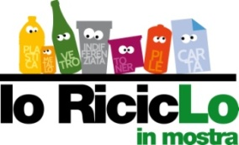
1 B | Secondaria di primo grado Inverigo | “Sosta, impara e gusta”  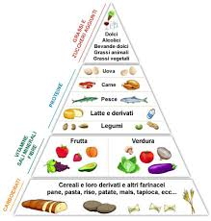
Ex 3A | Primaria Cremnago | “Alla scoperta del borgo di Cremnago dal passato al futuro …”  Mostra e laboratorio  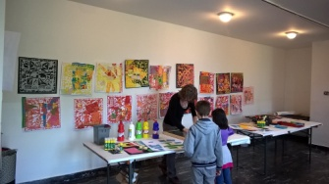
Aula musica | Primaria Arosio | “Dire, fare … Musicare” esibizione musicale e laboratorio creativo.
Aula arte | Secondaria di primo grado Inverigo | “MusicAfternnon” … “Musica e …”
Palestra |  | “Tutti in gioco”  ore 9.15 - 10.00 Primarie: gioco dodgeball  ore10.10 alle ore 10.45 Infanzia: percorsi motori  ore11.00- 11.45 Secondarie: torneo speedball
Buffet organizzato dai genitoritunnel palestra e/o giardino adiacente
Ore 11.45 Premiazione concorso #POPOLIPERLAPACE
Vi aspettiamo numerosi

